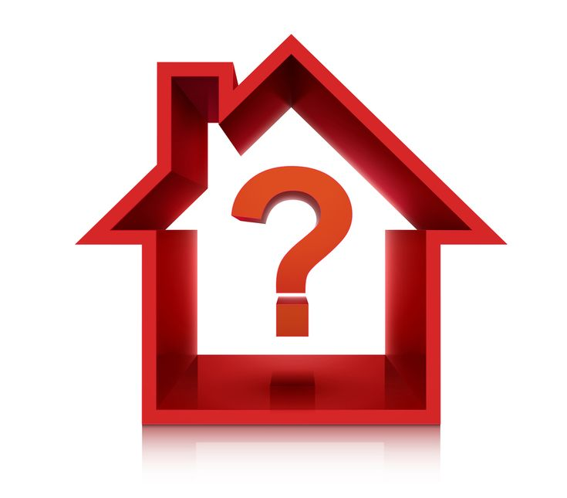 | Признаки зданий и сооружений, возводимых (реконструируемых) с нарушением земельного и градостроительного законодательства Российской Федерации
- Объект строительства, возведён или создан на земельном участке, не представленном в установленном порядке, в том числе на территории общего пользования (при увеличении параметров объекта занимается территория общего пользования).
Постройка считается возведенной (созданной) на земельном участке, не предоставленном в установленном порядке, в частности, если этот объект полностью или частично располагается на земельном участке, не принадлежащем лицу, осуществившему ее возведение (создание), на праве, допускающем строительство на нем данного объекта (п. 16 постановления Пленума ВС РФ от 12.12.2023 № 44 «О некоторых вопросах, возникающих в судебной практике при применении норм о самовольной постройке», далее – Постановление).
- Объект строительства, возведён на земельном участке, разрешенное использование которого не допускает строительства на нем такой постройки на дату начала его возведения и на дату выявления постройки.
Примером может служить возведение здания, отвечающего признакам многоквартирного жилого дома, на земельном участке, имеющем вид разрешенного использования «для индивидуального жилищного строительства» (п. 19 Постановления).
- Объект строительства возведён без получения на это необходимых согласований, разрешений, установленных на дату начала возведения самовольной постройки и действующих на дату выявления этой постройки (т.е. отсутствует разрешение на строительство либо уведомление о планируемом строительстве).
- Объект строительства возведён с нарушением градостроительных и строительных норм и правил, если такие нормы и правила установлены на дату начала возведения постройки и являются действующими на дату ее выявления.
Возведен с нарушением предельных параметров разрешённого строительства.

Возведён (реконструируется) в зоне с особыми условиями использования территории (ЗОУИТ) в зоне затопления, подтопления без наличия документации по инженерной защите от них.
В случае выявления объектов самовольного строительства, расположенных в границах муниципального образования Ленинградский муниципальный округ Краснодарского края, просьба обращаться с обращением в общественную приемную администрации муниципального образования Ленинградский муниципальный округ Краснодарского края; на официальный сайт администрации муниципального образования Ленинградский муниципальный округ Краснодарского края, или по телефонам 8 (86145) 7-08-78, 3-78-88.

